PT5. Activitats cursors explícits

Donada la Base de Dades Empresa, crea els procediments que et demanen els següents punts.
1. Crea el procediment imprimirNotEmpleat(nom) que busqui tots els empleats que NO siguin el passat per paràmetre i els impimeixi per pantalla.
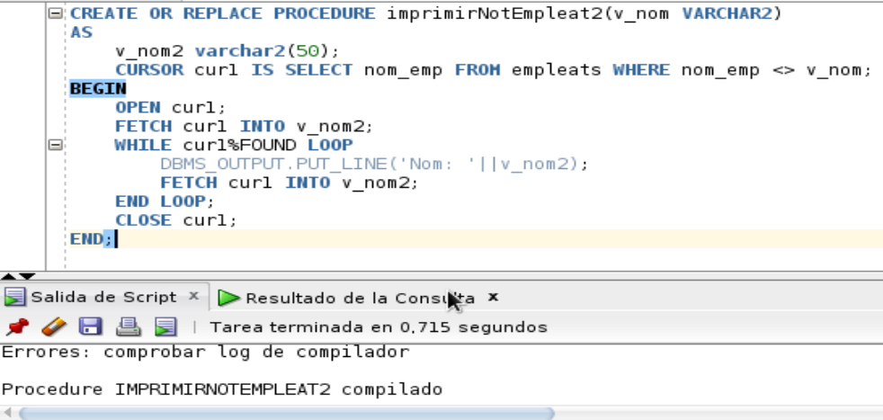
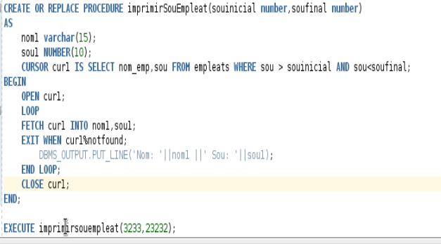
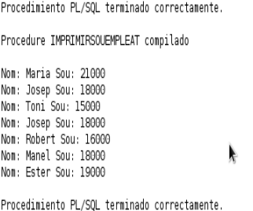
2. Crea el procediment imprimirSouEmpleat(souinicial, soufinal) que mostri els noms dels empleats amb un sou comprés entre souinicial i soufinal ambdós inclosos.
3. Crea el procediment buscaDepartament(edifici,ciutat) que mostri els departaments ubicats segons els paràmetres passats.
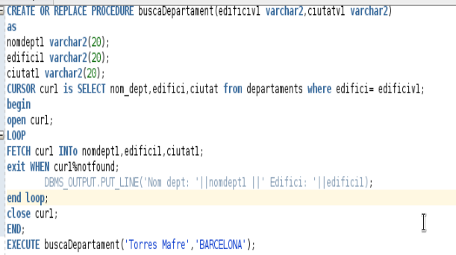
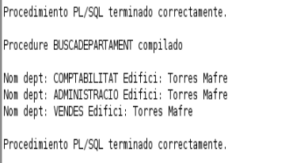

4. Escriu un procediment que visualitzi el nom i el sou dels cinc empleats amb els sous més alts.
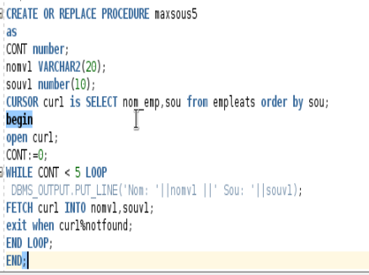
5. Codificar un procediment que rebi com a paràmetres un número de departament, un import i un percentatge; i que apugi el salari a tots els empleats del departament indicat en la crida. L’apujada serà el percentatge o l’import que s’indica en la crida (el que sigui més beneficiós per l’empleat en cada cas).
